Широкая Масленица
Масленица - самый веселый, шумный, любимый народный праздник.
В масленичную неделю люди провожают зиму и встречают весну. Символами этого праздника считаются солнце, блины и чучело Масленицы.
28 февраля дети стали участниками проводов Масленицы. Всю неделю они готовились к этому событию и ждали его с нетерпением.
На занятиях ребята узнали, как раньше праздновали Масленицу, делали аппликацию Скомороха, и рисовали блины нетрадиционной техники рисование.
Проведение Масленицы в детском саду - это отличный способ весело провести время с детьми, а также рассказать им о культуре и традициях русского народа, привить любовь и уважение к своей истории.
На праздник к ребятам пожаловали весёлые скоморохи, Масленица, Зимушка Зима и долгожданная Весна - Красна.
Праздник прошел ярко и интересно, с песнями, танцами, хороводами, играми-забавами. И, конечно, с ароматными блинами!

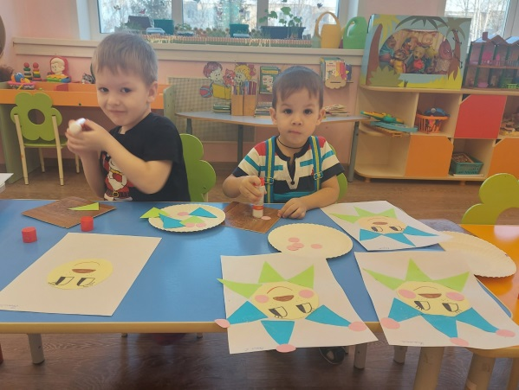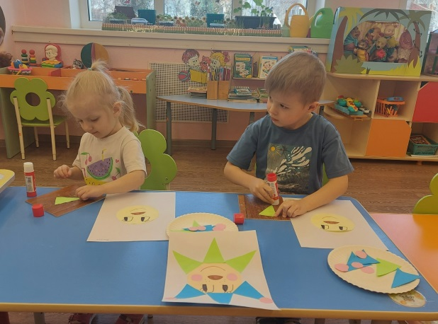
Аппликация: Скоморох

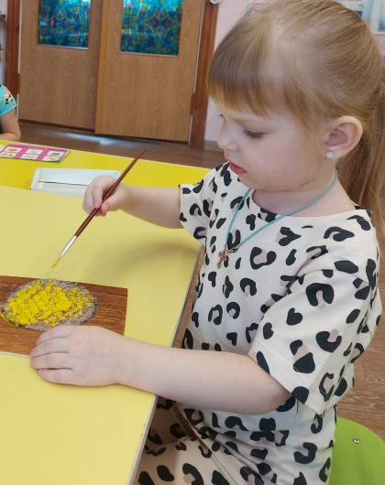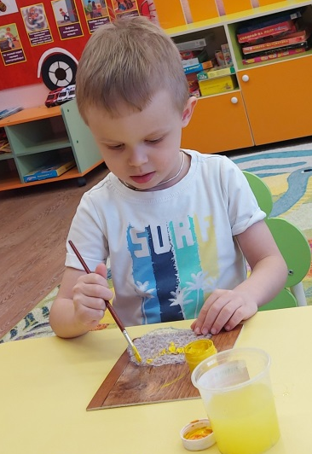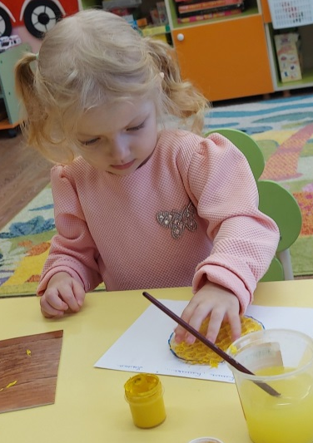

Нетрадиционная техника рисования: Ой, Блины, Блины…
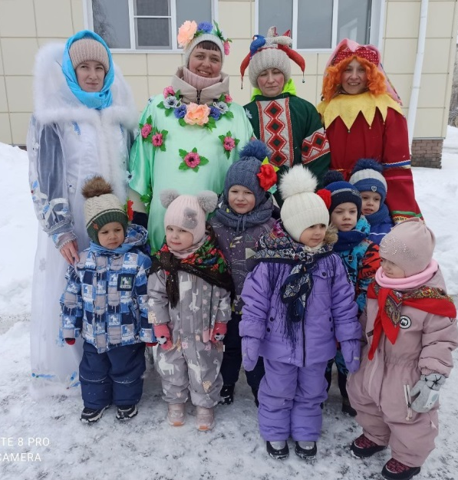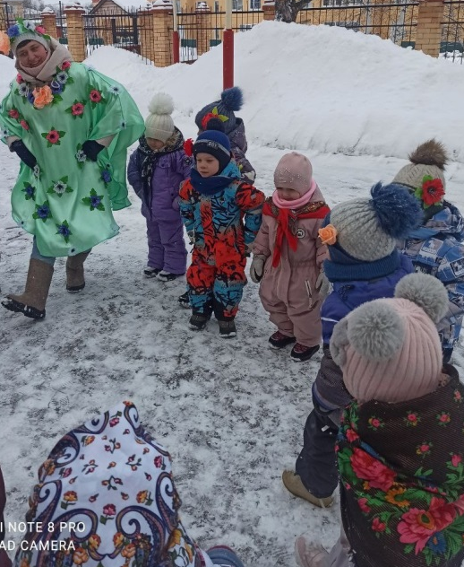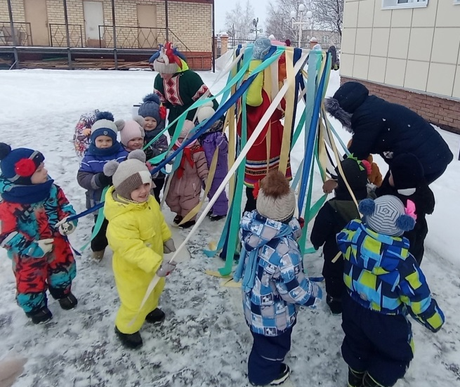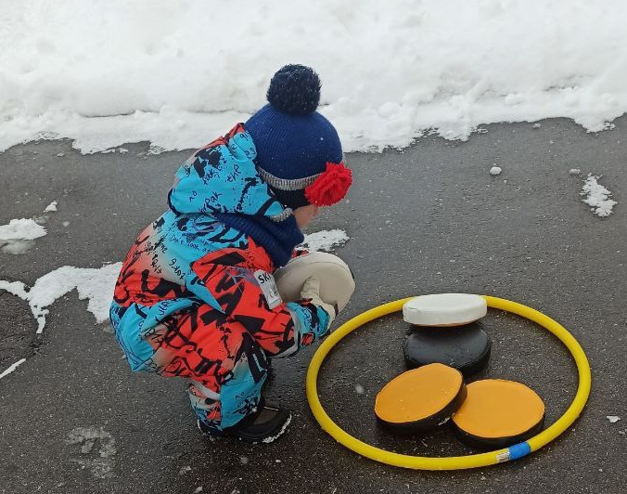

Широкая Масленица

